嘉兴市顺风农牧业股份有限公司自备码头技改项目竣工环境保护验收监测报告

HJ200602-YH

建设单位：嘉兴市顺风农牧业股份有限公司

编制单位：嘉兴市顺风农牧业股份有限公司

2020年12月
建设单位法人代表: 王述平

建设单位：嘉兴市顺风农牧业股份有限公司（盖章）
电话:13905739306
传真: /
邮编:314005
地址:浙江省嘉兴市南湖区大桥镇顺风路6号

编制单位：嘉兴市顺风农牧业股份有限公司（盖章）
电话:13905739306
传真: /
邮编:314005
地址:浙江省嘉兴市南湖区大桥镇顺风路6号

目 录
1．项目概况 1
2.验收依据 3
2.1 建设项目环境保护相关法律、法规和规章制度 3
2.2 建设项目竣工环境保护验收技术规范 3
2.3 建设项目环境影响报告表（表）及其审批部门审批决定 3
2.4 其他相关文件 4
3．项目建设情况 5
3.1 地理位置及平面布置 5
3.2 建设内容 6
3.3水源及水平衡 7
3.4技改项目工艺流程 8
3.5项目变动情况 8
4．环境保护设施 9
4.1 污染物治理/处置设施 9
4.2 其他环境保护设施 10
4.3 环保设施投资及“三同时”落实情况 10
5． 建设项目环境影响报告表主要结论及其审批部门决定 11
5.1 建设项目环境影响报告表主要结论与建议 11
5.2 审批部门审批决定 12
6．验收执行标准 14
6.1 废水执行标准 14
6.2 废气执行标准 14
6.3噪声执行标准 14
6.4固废参照标准 15
6.5总量控制指标 15
7．验收监测内容 16
7.1 环境保护设施调试效果 16
8．质量保证及质量控制 17
8.1 监测分析方法 17
8.2 监测仪器 17
8.3 人员资质 17
8.4 水质监测分析过程中的质量保证和质量控制 18
8.5 气样监测分析过程中的质量保证和质量控制 18
8.6 噪声监测分析过程中的质量保证和质量控制 18
9．验收监测结果 19
9.1 生产工况 19
9.2 环保设施调试运行效果 19
10.固体废物调查结果 26
10.1 固体废物产生情况 26
10.2 固体废物处置和管理情况 26
11．验收监测结论 27
11.1 环境保护设施调试效果 27
11.1.2 废气监测结果 27
11.1.3 厂界噪声监测结论 27
11.2 建议 28

附 件 目 录
附件1. 嘉兴市顺风农牧业股份有限公司环评批复
附件2. 嘉兴市顺风农牧业股份有限公司建设项目生产设备清单
附件3. 嘉兴市顺风农牧业股份有限公司原辅材料消耗及主要产品产量清单
附件4. 嘉兴市顺风农牧业股份有限公司公司固废产生量情况汇总表及处置证明
附件5. 嘉兴市顺风农牧业股份有限公司建设项目污水入网证明
附件6. 嘉兴市顺风农牧业股份有限公司验收监测期间工况表
附件7. 嘉兴嘉卫检测科技有限公司检测报告HJ200602，HJ200602-1a、1b，HJ200602-2

1．项目概况
嘉兴市顺风农牧业股份有限公司位于浙江省嘉兴市南湖区大桥镇顺风路6号，原为嘉兴市顺风农牧业有限公司，于2019年7月更名为嘉兴市顺风农牧业股份有限公司，企业创建于1999年，占地面积22011.7平方米，专业生产畜禽饲料、鱼用及特种鱼饲料、甲鱼饲料，生产规模为：年产畜禽饲料5万吨、鱼用及特种鱼饲料1.9万吨、甲鱼饲料0.1万吨。2012年8月，其建设项目环评《嘉兴市顺风农牧业有限公司建设项目环境影响报告表》由嘉兴市环境科学研究所有限公司编制完成，嘉兴市南湖区环保局以南环函[2012]160号文对该项目环评进行了批复；2013年8月26日，该项目通过了嘉兴市南湖区环境保护局的竣工验收（南环验[2013]36号）。企业码头在2020年3月取得了浙江省嘉兴市港航管理局颁发的港口经营许可证延续申请(浙嘉内河)港经证(1129)号。
企业码头一直未办理相关环保手续，根据《嘉兴市交通运输环境整治相关问题协调会会议纪要》，“对于历史遗留、但环保准入手续不全的在用经营性码头，考虑其历史实际情况，需做环评并报送当地政府（镇、街道）、生态环境、交通运输（港航）部门。根据环评意见进行环保设施提升改造或关停。”
企业根据会议纪要要求，计划投资600万元，对码头进行技术改造，新增吸粮设备一套，技改项目完成后能封闭吸粮，极大提高卸粮能力，减少卸粮扬尘，提高环境质量。吸粮设备包括吸粮机、吸粮塔、吸粮括扳机、粮食储存圆筒仓4只。项目代码为2011-330402-89-02-190074。
2020年11月，企业委托浙江省工业环保设计研究院有限公司编制《嘉兴市顺风农牧业股份有限公司自备码头技改项目环境影响报告表》。2020年11月27日，嘉兴市生态环境局（南湖分局）以嘉（南）环建告[2020]153号对该项目提出审核意见。
目前该工程项目主要生产设施和环保设施运行正常，具备了环保设施竣工验收条件，本次验收为整体验收。
受嘉兴市顺风农牧业股份有限公司的委托，嘉兴嘉卫检测科技有限公司承担该项目竣工环境保护验收监测工作。根据《建设项目竣工环境保护验收技术指南污染影响类》的规定和要求，嘉兴嘉卫检测科技有限公司于2020年11月20日对该项目进行现场勘察，查阅相关资料，编制了该项目竣工环境保护验收监测方案。依据监测方案，嘉兴嘉卫检测科技有限公司于2020年11月30-12月1日分两个生产周期对该项目进行了现场监测和环境管理检查，在此基础上编写了本报告。

2.验收依据

2.1 建设项目环境保护相关法律、法规和规章制度
1、中华人民共和国主席令[2014]第9号《中华人民共和国环境保护法》（2015.1.1起施行）；
2、《中华人民共和国环境影响评价法》，2018年12月29日；
3、中华人民共和国国务院令[2017]第682号《建设项目环境保护管理条例》（2017.10.1起施行）；
4、环境保护部国环规环评 [2017] 4号《建设项目竣工环境保护验收暂行办法》；
5、浙江省人民政府令[2018]第364号《浙江省建设项目环境保护管理办法》（2018.3.1起施行）；
6、浙江省环境保护局浙环发[2007]第12号《浙江省环保局建设项目环境保护“三同时”管理办法》；
7、《中华人民共和国环境噪声污染防治法》，2018.11.309修订；
8、《中华人民共和国水污染防治法》，2008年2月28日修订；
9、（主席令第三十一号）《中华人民共和国大气污染防治法》，2016年1月1日起施行。

2.2 建设项目竣工环境保护验收技术规范
1、环境保护部环办[2015]第113号《关于印发建设项目竣工环境保护验收现场检查及审查要点的通知》；
2、生态环境部公告 [2018]第9号《关于发布《建设项目竣工环境保护验收技术指南 污染影响类》的公告》；
3、浙江省环境保护厅浙环发[2009]第89号《浙江省环保厅建设项目竣工环境保护验收技术管理规定》。

2.3 建设项目环境影响报告表（表）及其审批部门审批决定
1、浙江省工业环保设计研究院有限公司《嘉兴市顺风农牧业股份有限公司自备码头技改项目环境影响报告表》，2020年11月；
2、《嘉兴市生态环境局关于实施告知承诺制的嘉兴市顺风农牧业股份有限公司自备码头技改项目环境影响报告表的审批意见》，嘉兴市生态环境局（南湖分局） ,2020年11月27日。

2.4 其他相关文件
1、《污水综合排放标准》（GB8978-1996）；
2、《工业企业废水氮、磷污染物间接排放限值》（DB33/887-2013）；
3、《大气污染物综合排放标准》(GB16297-1996)；
4、《工业企业厂界环境噪声排放标准》（GB12348-2008）；
5、《一般工业固体废物贮存、处置场污染控制标准》（GB18599-2001）；
6、嘉兴市顺风农牧业股份有限公司环境保护竣工验收委托单；
7、嘉兴嘉卫检测科技有限公司《嘉兴市顺风农牧业股份有限公司自备码头技改项目竣工环境保护验收监测方案》；
8、嘉卫检测技术有限公司监测报告HJ200602，HJ200602-1a、1b，HJ200602-2。

3．项目建设情况

3.1 地理位置及平面布置
嘉兴市顺风农牧业股份有限公司位于浙江省嘉兴市南湖区大桥镇顺风路6号，经度120°52′19.02"，纬度30°43′51.57"。东面：为长泾港，再往东为嘉兴市立诚精毛纺织有限责任公司；南面：为平湖塘，再往南为园区工业企业；西面：为嘉兴市顺风农牧业股份有限公司厂区；北面：为嘉兴市顺风农牧业股份有限公司厂区；项目具体地理位置见图3-1，厂区平面布置及周边情况示意图见图3-2。
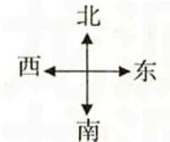
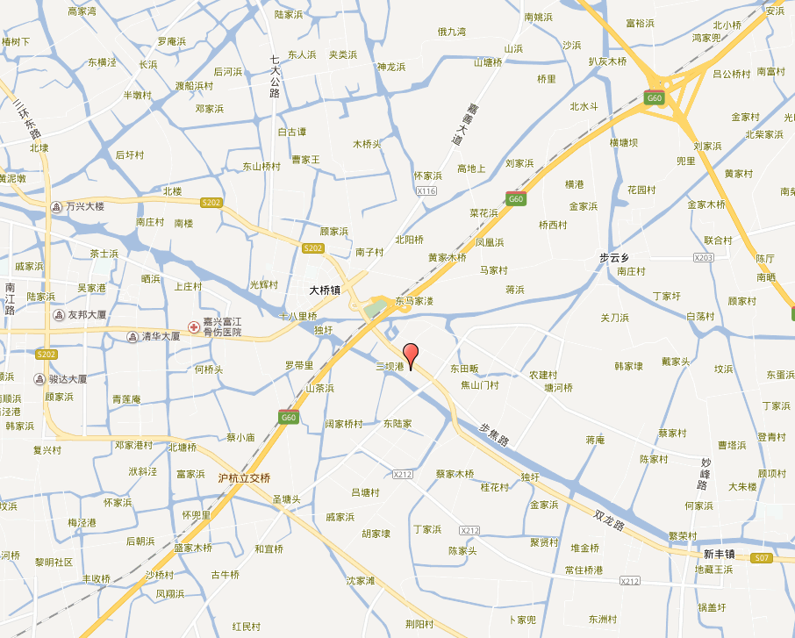
本项目
图3-1 项目地理位置图

3.2 建设内容
本次验收范围是《嘉兴市顺风农牧业股份有限公司自备码头技改项目环境影响报告表》所涉及的设备，本项目主体设备见表3-1，企业产品概况见表3-2，建设项目原辅材料消耗量见表3-3。
表3-1 项目主体设备一览表
序号 | 项目 | 单位 | 数量 | 备注
1 | 泊位岸线总长度 | m | 48 | 已建
2 | 码头(泊位)数量 | 个 | 1 | 已建
3 | 码头平台 | m×m | 48×8.5 | 已建300t码头泊位
4 | 吊机 | 个 | 1 | 已建
5 | 吸粮设备 | 套 | 1 | 已建成（包括吸粮机1台及吸粮机自带的布袋除尘装置、吸粮塔1个、吸粮括扳机1台、粮食储存圆筒仓4只（1#、2#圆筒仓储存量为1000t，3#、4#圆筒仓储存量为700t））
注：企业设备清单详见附件。
表3-2 企业产品概况统计表
序号 | 产品名称 | 环评设计数量 | 2020年11月进货量
1 | 进货量 | 3.5万吨 | 0.26万吨
注：企业产品概况详见附件。

3.3水源及水平衡
本项目码头只涉及玉米和小麦的卸料，因此本项目不产生压舱水。码头不接收含油污水，本项目船舶靠港后，运输船船舱内如有含油废水产生，运输船舶自行就近前往嘉兴市接收站进行收集处置。初期雨水经收集沉淀后回用于码头及企业厂区区域地面洒水抑尘，不外排。另外本项目所需员工为企业厂区仓储车间内部员工兼职完成，不新增员工，因此本项目也无新增的生活污水。本项目主要排放的废水为接收的船员生活污水。故本项目不做水平衡图。根据企业统计，码头接收的船舶生活污水量约为10t/a。

3.4项目工艺流程

3.5项目变动情况

经现场调查确认，本项目生产工艺流程、污染防治措施、生产规模、建设地点及项目性质与环评内容基本一致，没有发生重大变化。

4．环境保护设施

4.1 污染物治理/处置设施
4.1.1 废水
本项目码头只涉及玉米和小麦的卸料，因此本项目不产生压舱水。码头不接收含油污水，本项目船舶靠港后，运输船船舱内如有含油废水产生，运输船舶自行就近前往嘉兴市接收站进行收集处置。初期雨水经收集沉淀后回用于码头及企业厂区区域地面洒水抑尘，不外排。另外本项目所需员工为企业厂区仓储车间内部员工兼职完成，不新增员工，因此本项目也无新增的生活污水。原有生活污水经化粪池池处理后排入污水管网，经嘉兴市联合污水处理有限责任公司进一步处理后排江。废水来源及处理方式见表4-1。
表4-1 污水来源及处理方式一览表
污水来源 | 污染因子 | 排放方式 | 处理设施 | 排放去向
生活污水 | pH值、化学需氧量、氨氮、总氮、悬浮物、动植物油 | 间歇 | 化粪池 | 嘉兴市污水管网

企业现有废水处理治理工艺流程如下：
4.1.2 废气
废气来源及处理方式见表4-2。废气来源及处理方式见表3-5。
表4-2 各工段产生废气主要污染物汇总
废气来源 | 废气污染因子 | 排放方式 | 处理设施 | 排气筒高度（米） | 排放去向
装卸废气 | 颗粒物 | 间歇 | 布袋除尘 | 8 | 环境

废气处理工艺流程：
4.1.3 噪声
本项目的主要噪声源自码头装卸机械作业的固定噪声源和船舶的流动等设备的运转时产生的噪声。
4.1.4 固（液）体废物
我公司生产过程产生的固体废物主要有生活垃圾、集尘灰。生活垃圾定点收集后由当地环卫部门负责清运处理，集尘灰回用于生产，不外排。固废产生情况及处置情况详见表4-3。
表4-3 固体废物产生及处置情况汇总表
序号 | 种类（名称） | 属性 | 产生工序 | 环评预估量  （吨/年） | 2020年11月产生量（吨） | 处置措施
1 | 生活垃圾 | 一般固废 | 职工生活 | 0.61 | 0.05 | 委托环卫部门定期清运处理
2 | 集尘灰 | 一般固废 | 装卸过程 | 1.666 | 0.125 | 回用于生产
注：各固体废物产生量均由企业所提供，详见附件。

4.2 其他环境保护设施
4.2.1 环境风险防范设施
企业已建立相关应急管理制度和风险防范体系，配备了相关应急物资，明确应急处置措施。
4.2.2 其他设施
本项目项目码头周围50米范围内为企业现有厂区、其他工业企业及河道，无居民点等环境敏感点，满足卫生防护距离要求。

4.3 环保设施投资及“三同时”落实情况
技改项目总投资600万元，其中环保投资20万元，约占工程总投资的3.3%，环保投资情况见表4-4。
表4-4 工程环保设施投资情况
环保设施名称 | 实际投资（万元）
废水治理 | 2
废气治理 | 15
噪声治理 | 2
固废治理 | 1
合计 | 20

建设项目环境影响报告表主要结论及其审批部门决定

5.1 建设项目环境影响报告表主要结论与建议
环评要求 | 实际建设落实情况
废水：厂区雨污分流；初期雨水经收集沉淀后回用于码头及企业厂区区域地面洒水抑尘，不外排；接收的船员生活污水经化粪池处理后和其他生活污水一起纳入污水管网，最终送嘉兴市联合污水处理厂集中处理达标后排放；码头不接收含油污水，运输的船舶若有含油废水产生，其将自行就近前往嘉兴市接收站进行收集处置。 | 废水：全厂已实行清污分流，雨污分流，生活污水经化粪池处理达标后排入嘉兴市政污水管网。  该项目入管网口污染物pH值、悬浮物、化学需氧量、动植物油浓度最大值均低于GB8978-1996《污水综合排放标准》表4三级标准，氨氮浓度日均值均低于DB33/887-2013《工业企业废水氮、磷污染物间接排放限值》表1中的其他企业间接排放限值。
废气：  吸粮机为密闭机器且为吸入设备，装卸过程中基本无无组织粉尘逸散产生，收集的粉尘经吸粮机自带布袋除尘装置处理后排放，布袋除尘装置去除率以99%计，吸粮机布袋除尘装置为吸粮机自带移动式除尘装置。 | 废气：本项目装卸废气经密闭机器且为吸入设备收集后通过15米高排气筒排放。  嘉兴市顺风农牧业股份有限公司废气处理设施排放口污染物颗粒物最大值均低于GB16297-1996《大气污染物综合排放标准》表2二级标准。企业食堂油烟废气排放口污染物油烟浓度最大值均低于GB18483-2001《饮食业油烟排放标准(试行)》(试行)附录A标准。  该项目厂界无组织废气颗粒物浓度最大值低于《大气污染物综合排放标准》（GB16297-1996）表2无组织排放监控浓度限值。
噪声：  ①设备购置时采用高效低噪设备；  ②所有振动性设备建议安装减震垫，在机械设备的基础连接处设隔振或减震装置或防震结构，降低产生噪声源；  ③加强设备维护保养，包括对吊机的维护保养，保持良好工况，防止在非正常工况下的高噪声；  ④要求吊机、吸粮机驾驶人员熟练掌握装卸物料技巧，避免碰撞等产生较大的噪声。 | 噪声：该项目合理布局，优先选用高效低噪声设备；对高噪声设备安装减震垫并在生产时关闭车间门窗；定期对生产设备的日常维护和保养已保证设备的正常工作运行状态；厂区四周设有绿化带。  嘉兴市顺风农牧业股份有限公司东、西厂界噪声最大值低于《工业企业厂界环境噪声排放标准》(GB12348-2008)中3类标准，南、北厂界噪声最大值低于《工业企业厂界环境噪声排放标准》(GB12348-2008)中4类标准。
固废：  本项目固体废物主要有生活垃圾、集尘灰。生活垃圾定点收集后由当地环卫部门负责清运处理，集尘灰回用于生产，不外排。 | 固废：本项目固体废物主要有生活垃圾、集尘灰。生活垃圾定点收集后由当地环卫部门负责清运处理，集尘灰回用于生产，不外排。
根据《建设项目环境影响报告表》，本项目实施后主要污染物总量控制指标为废水排放量为10吨/年，CODcr0.001吨/年、氨氮 0.0001吨/年，粉尘0.084吨/年。 | 总量控制：嘉兴市顺风农牧业股份有限公司本项目废水排放总量为10吨/年，化学需氧量排放总量为0.001吨/年，氨氮排放总量为0.0001吨/年，颗粒物排放量为0.084吨/年，均达到总量控制指标要求。

5.2 审批部门审批决定
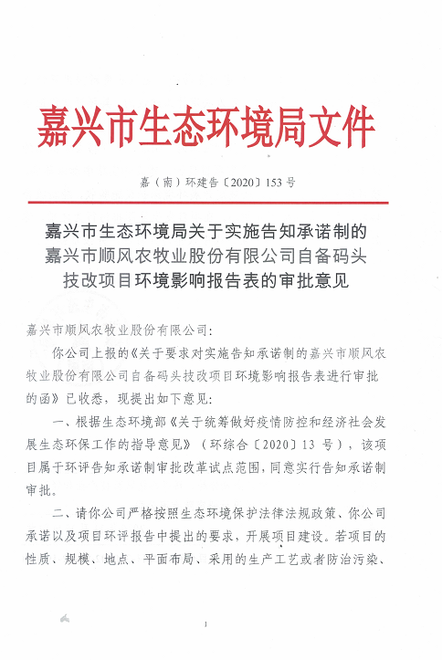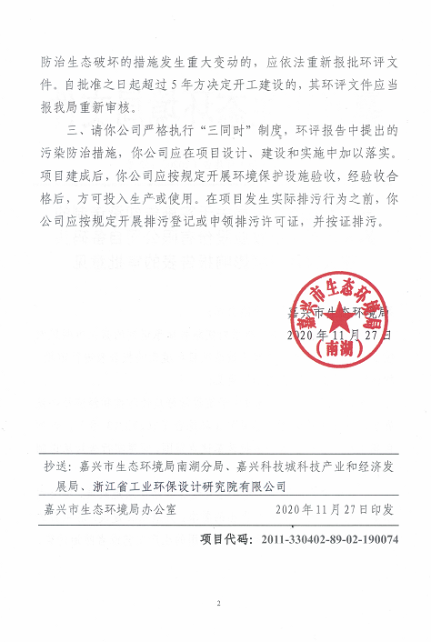

6．验收执行标准

6.1 废水执行标准
项目废水入网执行《污水综合排放标准》（GB8978-1996）表4三级标准，其中氨氮执行《工业企业废水氮、磷污染物间接排放限值》（DB33/887-2013）表1间接排放浓度标准。具体见表6-1。
表6-1 废水排放标准 （单位：mg/L, pH无量纲）
污染物 | 排放标准值（mg/L） | 引用标准
悬浮物 | 400 | GB8978-1996《污水综合排放标准》表4三级标准
化学需氧量 | 500 | GB8978-1996《污水综合排放标准》表4三级标准
pH值 | 6-9（无量纲） | GB8978-1996《污水综合排放标准》表4三级标准
动植物油 | 100 | GB8978-1996《污水综合排放标准》表4三级标准
氨氮 | 35 | DB33/887-2013《工业企业废水氮、磷污染物间接排放限值》表1中的其他企业间接排放限值

6.2 废气执行标准
6.2.1有组织废气
该项目有组织废气中颗粒物执行GB16297-1996《大气污染物综合排放标准》表2二级标准。企业食堂油烟废气排放口污染物油烟浓度执行GB18483-2001《饮食业油烟排放标准(试行)》(试行)附录A标准。具体标准值见表6-2。
表6-2 有组织废气污染物排放标准
污染物 | 最高允许排放浓度（mg/m³） | 排气筒高度  （米） | 允许排放速率  （kg/h） | 标准来源
颗粒物 | 60 | 15 | 1.8 | GB16297-1996《大气污染物综合排放标准》表2二级标准
油烟 | 2.0 | / | / | GB18483-2001《饮食业油烟排放标准(试行)》(试行)附录A标准
备注：排放高度未达到15米，排放浓度和排放速率执行标准按照一半计算
6.2.1无组织废气
该项目厂界无组织废气颗粒物浓度执行《大气污染物综合排放标准》（GB16297-1996）表2无组织排放监控浓度限值。具体见表6-3。
表6-3无组织废气排放标准
污染物 | 无组织监控点浓度限值（mg/m³） | 引用标准
颗粒物 | 1.0 | 《大气污染物综合排放标准》（GB16297-1996）表2无组织排放监控浓度限值

6.3噪声执行标准
嘉兴市顺风农牧业股份有限公司东、西厂界噪声排放标准执行《工业企业厂界环境噪声排放标准》(GB12348-2008)中3类标准，南、北厂界噪声排放执行《工业企业厂界环境噪声排放标准》(GB12348-2008)中4类标准。厂界噪声执行标准见表6-4。
表6-4 厂界噪声执行标准
监测对象 | 项目 | 单位 | 限值 |  | 引用标准
东、西厂界噪声 | 等效A声级 | dB(A) | 70（昼间） | 55（夜间） | GB12348-2008《工业企业厂界环境噪声排放标准》3类标准
南、北厂界噪声 | 等效A声级 | dB(A) | 65（昼间） | 55（夜间） | GB12348-2008《工业企业厂界环境噪声排放标准》4类标准

6.4固废参照标准
一般固废执行《一般工业固体废物贮存、处置场污染控制标准》(GB18599-2001)；同时一般固废需执行环境保护部公告2013年第36号“关于发布《一般工业固体废物贮存、处置场污染控制标准》(GB18599-2001)等三项国家污染物控制标准修改单的公告”中的要求。

6.5总量控制指标
根据《建设项目环境影响报告表》，本项目实施后主要污染物总量控制指标为废水排放量为10吨，CODcr0.001吨/年、氨氮 0.0001吨/年，粉尘0.084吨/年。

7．验收监测内容

7.1 环境保护设施调试效果
根据试生产期间的调试运行情况，本项目环保治理设施均能正常运行。竣工验收废水监测数据能达到相关排放标准。具体检测内容如下：
7.1.1 废水
项目废水监测内容及频次见表7-1。
表7-1 废水监测内容及频次
监测点位 | 污染物名称 | 监测频次
废水入管网口 | pH值、化学需氧量、氨氮、悬浮物、总氮、动植物油 | 监测2天，每天4次

7.1.2 厂界噪声监测
在厂界四周布设4个监测点位，东侧、南侧、西侧和北侧各设1个监测点位，在厂界围墙外1米处，传声器位置高于墙体并指向声源处，监测2天，昼间各监测1次。噪声监测内容见表7-2，噪声监测点位图详见图3-2。
表7-2 监测内容及监测频次
监测对象 | 监测点位 | 监测频次
厂界噪声 | 企业厂界四周各设1个监测点位 | 监测2天，昼间各监测1次

7.1.3 废气
废气监测内容频次详见表7-3，废气监测点位图详见图3-2。
表7-3 废气监测内容及频次
监测对象 | 污染物名称 | 监测点位 | 监测频次
有组织排放废气 | 颗粒物 | 废气处理设施进出口 | 监测2天，每天3次
有组织排放废气 | 油烟 | 废气处理设施出口 | 监测2天，每天5次
无组织排放废气 | 颗粒物 | 项目厂界四周各设 1个监测点 | 监测2天，每天4次

8．质量保证及质量控制

8.1 监测分析方法
表8-1 监测分析方法一览表
类别 | 项目名称 | 方法依据 | 仪器设备 | 检出限
废水 | 悬浮物 | 水质 悬浮物的测定 重量法 GB/T 11901-1989 | 电子天平 | /
废水 | pH值 | 水质 pH值的测定 玻璃电极法 GB/T 6920-1986 | pH计 | 0.00-13.00（无量纲）
废水 | 化学需氧量 | 水质 化学需氧量的测定 重铬酸盐法 HJ 828-2017 | 酸式滴定管 | 4mg/L
废水 | 氨氮 | 水质 氨氮的测定 纳氏试剂分光光度法 HJ 535-2009 | 紫外可见分光光度计 | 0.025mg/L
废水 | 总氮 | 水质 总氮的测定 钼酸铵分光光度法  GB/T 11893-1989 | 紫外可见分光光度计 | 0.01mg/L
废水 | 动植物油 | 动植物油和动植物油类的测定  红外分光光度法HJ 637-2018 | 红外分光测油仪 | /
有组织废气 | 颗粒物 | 固定污染源排气中颗粒物测定与气态污染物采样方法GB/T 16157-1996 | 电子天平 | 1mg/m³
有组织废气 | 油烟 | 饮食业油烟排放标准（试行）  GB 18483-2001 附录 A | 红外分光测油仪 OIL460 | /
无组织废气 | 颗粒物 | 环境空气 总悬浮颗粒物的测定重量法  GB/T 15432-1995 | 电子天平 | 0.01mg/m³
噪声 | 厂界噪声 | 工业企业厂界环境噪声排放标准GB12348-2008 | 噪声频谱分析仪 | /

8.2 监测仪器
表8-2监测仪器一览表
仪器名称 | 规格型号 | 监测因子 | 检定或校准情况
pH计 | PHS-3B | pH值 | 检定合格
电子分析天平 | BT25S | 悬浮物、颗粒物 | 检定合格
酸式滴定管 | 25ml白色具塞 | 化学需氧量 | /
紫外可见分光光度计 | T6 | 氨氮、总氮 | 检定合格
噪声频谱分析仪 | HS5660C | 噪声 | 检定合格
红外分光测油仪 | OIL460 | 动植物油、油烟 | 检定合格

8.3 人员资质
建设项目验收参与人员见表8-3。
表8-3建设项目验收参与人员一览表
人员 | 姓名 | 职位/职称 | 上岗证编号
项目负责人 | 张磊 | 环境监测员 | JW005
报告编制人 | 张磊 | 环境监测员 | JW005
报告审核人 | 戈涛 | 环境监测员/助理工程师 | JW006
报告审定人 | 过树清 | 环境主任/中级工程师 | JW001
其他人员 | 陈一聪 | 检测报告编制人 | JW008
其他人员 | 过树清 | 检测报告审核人 | JW001
其他人员 | 吴斌 | 实验室主任 | JW009
其他人员 | 戴琦 | 实验室检测员 | JW010
其他人员 | 周芸 | 实验室检测员 | JW011
其他人员 | 沈伟峰 | 实验室检测员 | JW012
其他人员 | 杨晓婷 | 实验室检测员 | JW013

8.4 水质监测分析过程中的质量保证和质量控制
水样的采集、运输、保存、实验室分析和数据计算的全过程均按照按照相关标准和技术规范的要求进行。在现场监测期间，对废水入管网口的水样采取25%平行样的方式进行质量控制。质量控制结果表明，本次水样的现场采集及实验室分析均满足质量控制要求。平行样品测试结果见表8-4。
表8-4平行样品测试结果表
分析项目 | 平行样
分析项目 | 采样时间 | 废水入管网口 | 平-废水入管网口 | 相对偏差（％） | 允许相对偏差（％）
pH值（无量纲） | 14:21 | 7.33 | 7.34 | 0.01个单位 | ≤0.05个单位
化学需氧量(mg/L) | 14:21 | 175 | 180 | 1.41 | ≤±10
氨氮(mg/L) | 14:21 | 17.5 | 17.6 | 0.28 | ≤±10
pH值（无量纲） | 14:41 | 7.41 | 7.40 | 0.01个单位 | ≤0.05个单位
化学需氧量(mg/L) | 14:41 | 170 | 164 | 1.80 | ≤±10
氨氮(mg/L) | 14:41 | 17.9 | 18.0 | 0.28 | ≤±10
注:表中监测数据引自嘉兴嘉卫检测科技有限公司监测报告HJ200602号。

8.5 气样监测分析过程中的质量保证和质量控制
气样的采集、运输、保存、实验室分析和数据计算的全过程均按照按照相关标准和技术规范的要求进行。

8.6 噪声监测分析过程中的质量保证和质量控制
噪声仪在使用前后用声校准器校准，校准读数偏差不大于0.5分贝。本次验收测试校准记录见表8-6。
表8-6噪声测试校准记录表
监测日期 | 测前（dB） | 测后（dB） | 差值（dB） | 是否符合要求
2020.11.30 | 93.8 | 93.8 | 0 | 符合
2020.12.1 | 93.8 | 93.8 | 0 | 符合

9．验收监测结果

9.1 生产工况
验收监测期间，嘉兴市顺风农牧业股份有限公司自备码头技改项目在验收监测期间处于正常生产。详见表9-1。
表9-1 建设项目竣工验收监测期间生产工况及处理设施运转记录表
监测期间主要产品产量 |  | 环评设计产量 | 符合
监测日期 | 产量 | 产量 | %
2020.11.30 | 进货量：0.010万吨 | 0.012万吨 | 83.3
2020.12.1 | 进货量：0.011万吨 | 0.012万吨 | 91.7

9.2 环保设施调试运行效果
9.2.1 环保设施处理效率监测结果
本项目只针对生活污水排放口进行监测，无去除效率要求。
9.2.1.2 废气治理设施
验收监测期间，该项目的废气处理设施运行正常。在采样人员合理布置监测点位，分析人员通过标准方法分析样品并得出监测数据的前提下。根据废气处理设施进、出口各污染因子的排放速率，得出环保设施的处理效率。
表9-2 废气处理设施处理效率
采样日期 | 废气处理设施 | 颗粒物处理效率（%） | 去除效率（%）
2020.11.30 | 废气处理设施 | 98.5 | 98.4
2020.12.1 | 废气处理设施 | 98.3 | 98.4

9.2.1.3噪声治理设施
根据监测报告HJ200602-2数据，企业噪声治理设施的降噪效果良好，厂界噪声均达到环评批复要求。
9.2.2 污染物排放监测结果
9.2.2.1 废水
本项目废水入管网口污染物pH值、悬浮物、化学需氧量、动植物油浓度最大值均低于GB8978-1996《污水综合排放标准》表4三级标准，氨氮浓度日均值均低于DB33/887-2013《工业企业废水氮、磷污染物间接排放限值》表1中的其他企业间接排放限值。具体监测结果见表9-3。

9.2.2.2 废气
（1） 有组织废气
嘉兴市顺风农牧业股份有限公司废气处理设施排放口污染物颗粒物最大值均低于GB16297-1996《大气污染物综合排放标准》表2二级标准。企业食堂油烟废气排放口污染物油烟浓度最大值均低于GB18483-2001《饮食业油烟排放标准(试行)》(试行)附录A标准。监测点位见图3-4，监测结果详见表9-4。
（2） 无组织废气
该项目厂界无组织废气颗粒物浓度最大值均低于《大气污染物综合排放标准》（GB16297-1996）表2无组织排放监控浓度限值。无组织排放监测点位见图3-2，监测期间气象参数见表9-5，无组织排放监测结果见表9-6。
表9-3 废水监测结果
采样日期 | 检测点  位置 | 采样  时间 | 样品  性状 | pH值  （无量纲） | 化学需氧量 （mg/L） | 悬浮物 （mg/L） | 氨氮 （mg/L） | 总氮 （mg/L） | 动植物油（mg/L）
2020  11.30 | 废水入管  网口 | 08:12 | 淡黄色浑浊 | 7.32 | 183 | 31 | 16.9 | 30.0 | 0.51
2020  11.30 | 废水入管  网口 | 10:15 | 淡黄色浑浊 | 7.35 | 179 | 26 | 17.1 | 30.2 | 0.51
2020  11.30 | 废水入管  网口 | 12:18 | 淡黄色浑浊 | 7.34 | 172 | 21 | 17.3 | 30.6 | 0.53
2020  11.30 | 废水入管  网口 | 14:21 | 淡黄色浑浊 | 7.33 | 175 | 33 | 17.5 | 30.2 | 0.55
2020  12.1 | 废水入管  网口 | 08:35 | 淡黄色浑浊 | 7.41 | 165 | 25 | 17.2 | 29.7 | 0.74
2020  12.1 | 废水入管  网口 | 10:37 | 淡黄色浑浊 | 7.40 | 173 | 35 | 17.4 | 29.0 | 0.72
2020  12.1 | 废水入管  网口 | 12:40 | 淡黄色浑浊 | 7.42 | 169 | 20 | 17.7 | 29.8 | 0.72
2020  12.1 | 废水入管  网口 | 14:41 | 淡黄色浑浊 | 7.41 | 170 | 39 | 17.9 | 30.6 | 0.71
执行标准 |  |  |  | 6-9 | 500 | 400 | 35 | / | 100
达标情况 |  |  |  | 达标 | 达标 | 达标 | 达标 | 达标 | 达标
注:表中监测数据引自嘉兴嘉卫检测科技有限公司监测报告HJ200602号。

表9-4 有组织废气监测结果
采样日期 | 检测点位置 | 颗粒物（mg/m³） | 颗粒物排放速率（kg/h） | 油烟（mg/m³） | 油烟排放速率（kg/h）
2020.11.30 | 废气处理设施进口 | 219 | 0.437 | / | /
2020.11.30 | 废气处理设施进口 | 232 | 0.492 | / | /
2020.11.30 | 废气处理设施进口 | 254 | 0.417 | / | /
2020.12.1 | 废气处理设施进口 | 226 | 0.429 | / | /
2020.12.1 | 废气处理设施进口 | 238 | 0.515 | / | /
2020.12.1 | 废气处理设施进口 | 250 | 0.448 | / | /
2020.11.30 | 废气处理设施出口 | 2.2 | 5.42×10⁻³ | / | /
2020.11.30 | 废气处理设施出口 | 2.5 | 6.70×10⁻³ | / | /
2020.11.30 | 废气处理设施出口 | 2.7 | 7.67×10⁻³ | / | /
2020.12.1 | 废气处理设施出口 | 2.6 | 7.53×10⁻³ | / | /
2020.12.1 | 废气处理设施出口 | 2.4 | 7.44×10⁻³ | / | /
2020.12.1 | 废气处理设施出口 | 2.6 | 7.89×10⁻³ | / | /
2020.11.30 | 食堂废气排放口 | / | / | 0.582 | 1.17×10⁻³
2020.11.30 | 食堂废气排放口 | / | / | 0.638 | 1.28×10⁻³
2020.11.30 | 食堂废气排放口 | / | / | 0.627 | 1.25×10⁻³
2020.11.30 | 食堂废气排放口 | / | / | 0.642 | 1.28×10⁻³
2020.11.30 | 食堂废气排放口 | / | / | 0.629 | 1.26×10⁻³
2020.12.1 | 食堂废气排放口 | / | / | 0.795 | 1.59×10⁻³
2020.12.1 | 食堂废气排放口 | / | / | 0.826 | 1.65×10⁻³
2020.12.1 | 食堂废气排放口 | / | / | 0.843 | 1.69×10⁻³
2020.12.1 | 食堂废气排放口 | / | / | 0.824 | 1.65×10⁻³
2020.12.1 | 食堂废气排放口 | / | / | 0.816 | 1.63×10⁻³
执行标准 |  | 60 | 1.8 | 2.0 | /
达标情况 |  | 达标 | 达标 | 达标 | /
注:表中监测数据引自嘉兴嘉卫检测科技有限公司监测报告HJ200602-1a号。

表9-5 监测期间气象参数
采样日期 | 采样时间 | 天气情况 | 温度（℃） | 风向 | 气压（kPa） | 风速（m/s）
2020.11.30 | 08:30-09:45 | 多云 | 9 | 东风 | 102.9 | 1.9
2020.11.30 | 10:32-11:48 | 多云 | 11 | 东风 | 102.8 | 2.4
2020.11.30 | 12:36-13:50 | 多云 | 13 | 东风 | 102.7 | 2.8
2020.11.30 | 14:31-15:42 | 多云 | 10 | 东风 | 102.8 | 3.1
2020.12.1 | 08:25-09:42 | 多云 | 8 | 东风 | 102.8 | 2.9
2020.12.1 | 10:20-11:37 | 多云 | 10 | 东风 | 102.7 | 2.4
2020.12.1 | 12:10-13:29 | 多云 | 11 | 东风 | 102.6 | 2.1
2020.12.1 | 14:06-15:22 | 多云 | 7 | 东风 | 102.9 | 1.5
注:表中监测数据引自嘉兴嘉卫检测科技有限公司监测报告HJ200602-1b号。

表9-6 无组织废气监测结果
采样日期 | 检测点位置 | 颗粒物（mg/m³）
2019  11.12 | 东厂界 | 0.163
2019  11.12 | 东厂界 | 0.161
2019  11.12 | 东厂界 | 0.169
2019  11.12 | 东厂界 | 0.167
2019  11.13 | 东厂界 | 0.118
2019  11.13 | 东厂界 | 0.111
2019  11.13 | 东厂界 | 0.106
2019  11.13 | 东厂界 | 0.111
2019  11.12 | 南厂界 | 0.264
2019  11.12 | 南厂界 | 0.270
2019  11.12 | 南厂界 | 0.257
2019  11.12 | 南厂界 | 0.266
2019  11.13 | 南厂界 | 0.245
2019  11.13 | 南厂界 | 0.228
2019  11.13 | 南厂界 | 0.238
2019  11.13 | 南厂界 | 0.249
2019  11.12 | 西厂界 | 0.363
2019  11.12 | 西厂界 | 0.357
2019  11.12 | 西厂界 | 0.375
2019  11.12 | 西厂界 | 0.354
2019  11.13 | 西厂界 | 0.328
2019  11.13 | 西厂界 | 0.314
2019  11.13 | 西厂界 | 0.318
2019  11.13 | 西厂界 | 0.308
2019  11.12 | 北厂界 | 0.273
2019  11.12 | 北厂界 | 0.253
2019  11.12 | 北厂界 | 0.284
2019  11.12 | 北厂界 | 0.269
2019  11.13 | 北厂界 | 0.235
2019  11.13 | 北厂界 | 0.240
2019  11.13 | 北厂界 | 0.248
2019  11.13 | 北厂界 | 0.241
执行标准 |  | 1.0
达标情况 |  | 达标
注:表中监测数据引自嘉兴嘉卫检测科技有限公司监测报告HJ200602-1b号。
9.2.2.3 厂界噪声
嘉兴市顺风农牧业股份有限公司东、西厂界噪声最大值低于《工业企业厂界环境噪声排放标准》(GB12348-2008)中3类标准，南、北厂界噪声最大值低于《工业企业厂界环境噪声排放标准》(GB12348-2008)中4类标准。厂界噪声监测点位见图3-2，厂界噪声监测结果见表9-7。

表9-7 厂界噪声监测结果
测点编号 | 检测日期 | 检测点位置 | 主要声源 | 检测时间 | 检测结果dB(A) | 执行标准 | 达标情况
1# | 2020.11.30 | 东厂界 | 机械噪声 | 09:18 | 58.0 | 65 | 达标
2# | 2020.11.30 | 南厂界 | 机械噪声 | 09:23 | 60.2 | 70 | 达标
3# | 2020.11.30 | 西厂界 | 机械噪声 | 09:26 | 59.5 | 65 | 达标
4# | 2020.11.30 | 北厂界 | 机械噪声 | 09:30 | 58.5 | 70 | 达标
1# | 2020.11.30 | 东厂界 | 机械噪声 | 22:20 | 50.0 | 55 | 达标
2# | 2020.11.30 | 南厂界 | 机械噪声 | 22:24 | 49.0 | 55 | 达标
3# | 2020.11.30 | 西厂界 | 机械噪声 | 22:29 | 49.8 | 55 | 达标
4# | 2020.11.30 | 北厂界 | 机械噪声 | 22:30 | 50.7 | 55 | 达标
1# | 2020.12.1 | 东厂界 | 机械噪声 | 09:33 | 59.9 | 65 | 达标
2# | 2020.12.1 | 南厂界 | 机械噪声 | 09:36 | 58.9 | 70 | 达标
3# | 2020.12.1 | 西厂界 | 机械噪声 | 09:39 | 60.6 | 65 | 达标
4# | 2020.12.1 | 北厂界 | 机械噪声 | 09:42 | 61.6 | 70 | 达标
1# | 2020.12.1 | 东厂界 | 机械噪声 | 22:04 | 51.2 | 55 | 达标
2# | 2020.12.1 | 南厂界 | 机械噪声 | 22:08 | 49.9 | 55 | 达标
3# | 2020.12.1 | 西厂界 | 机械噪声 | 22:12 | 50.1 | 55 | 达标
4# | 2020.12.1 | 北厂界 | 机械噪声 | 22:16 | 53.2 | 55 | 达标
注:表中监测数据引自监测报告HJ200602-2号。
9.2.2.4 固废
本项目固体废物主要有生活垃圾、集尘灰。生活垃圾定点收集后由当地环卫部门负责清运处理，集尘灰回用于生产，不外排。详见表4-3。
9.2.2.5 污染物排放总量核算
（1）废水污染物年排放量
本项目码头只涉及玉米和小麦的卸料，因此本项目不产生压舱水。码头不接收含油污水，本项目船舶靠港后，运输船船舱内如有含油废水产生，运输船舶自行就近前往嘉兴市接收站进行收集处置。初期雨水经收集沉淀后回用于码头及企业厂区区域地面洒水抑尘，不外排。另外本项目所需员工为企业厂区仓储车间内部员工兼职完成，不新增员工，因此本项目也无新增的生活污水。本项目主要排放的废水为接收的船员生活污水。故本项目不做水平衡图。根据企业统计，码头接收的船舶生活污水量约为10t/a。
根据企业的废水年排放量和嘉兴市联合污水处理有限责任公司废水排放标准（CODcr50mg/L,氨氮5mg/L），计算得出该企业废水污染因子排入环境的排放量。化学需氧量和氨氮排放总量见表9-8。
表9-8 本项目废水监测因子年排放量
项目 | 化学需氧量 | 氨氮
入环境排放量（吨/年） | 0.001 | 0.0001

（2）废气污染物年排放量
废气处理设施正常运行，年运行时间约为3600小时。根据监测报告数据，计算得出该企业废气污染因子年排放量。废气排放口污染因子颗粒物平均排放速率为0.0071g/h，（计算方式=平均排放速率×废气处理设施运行时间），废气监测因子排放量见表9-9。
表9-9 废气污染因子年排放量
污染因子 | 颗粒物排放量（吨/年）
废气处理设施排放口 | 0.026

嘉兴市顺风农牧业股份有限公司本项目废水排放总量为10吨/年，化学需氧量排放总量为0.001吨/年，氨氮排放总量为0.0001吨/年，颗粒物排放量为0.026吨/年，均达到总量控制指标要求。(根据《建设项目环境影响报告表》，本项目实施后全厂主要污染物总量控制指标为废水排放量为10吨，CODcr0.001吨/年、氨氮 0.0001吨/年，粉尘0.084吨/年。)

10.固体废物调查结果

10.1 固体废物产生情况
本项目固体废物主要有生活垃圾、集尘灰。生活垃圾定点收集后由当地环卫部门负责清运处理，集尘灰回用于生产，不外排。固废产生情况及处置情况详见表4-3。固废产生情况见表10-1。
表10-1 固体废物产生情况汇总表
序号 | 种类（名称） | 属性 | 产生工序 | 环评预估量  （吨/年） | 2020年11月产生量（吨） | 处置措施
1 | 生活垃圾 | 一般固废 | 职工生活 | 0.61 | 0.05 | 委托环卫部门定期清运处理
2 | 集尘灰 | 一般固废 | 装卸过程 | 1.666 | 0.125 | 用于生产
注：各固体废物产生量均由企业所提供，详见附件。

10.2 固体废物处置和管理情况
本项目固体废物主要有生活垃圾、集尘灰。生活垃圾定点收集后由当地环卫部门负责清运处理，集尘灰回用于生产，不外排。具体处理方式见表10-2。
表10-2 固体废物利用处置情况表
序号 | 名称 | 属性 | 产生工序 | 接受单位资质情况 | 是否符合环保要求
1 | 生活垃圾 | 一般固废 | 职工生活 | 符合 | 符合
2 | 集尘灰 | 一般固废 | 装卸过程 | 符合 | 符合

11．验收监测结论

11.1 环境保护设施调试效果
根据试生产期间的调试运行情况，本项目环保治理设施均能正常运行。竣工验收监测期间，废水、废气、噪声监测数据能达到相关排放标准；项目污染治理及排放基本落实了环评及批复要求，对周边环境不会造成明显的影响。
11.1.1 废水监测结果
嘉兴市顺风农牧业股份有限公司入管网口污染物pH值、悬浮物、化学需氧量、动植物油浓度最大值均低于GB8978-1996《污水综合排放标准》表4三级标准，氨氮浓度日均值均低于DB33/887-2013《工业企业废水氮、磷污染物间接排放限值》表1中的其他企业间接排放限值。

11.1.2 废气监测结果
嘉兴市顺风农牧业股份有限公司废气处理设施排放口污染物颗粒物最大值均低于GB16297-1996《大气污染物综合排放标准》表2二级标准。企业食堂油烟废气排放口污染物油烟浓度最大值均低于GB18483-2001《饮食业油烟排放标准(试行)》(试行)附录A标准。
该项目厂界无组织废气颗粒物浓度最大值低于《大气污染物综合排放标准》（GB16297-1996）表2无组织排放监控浓度限值。

11.1.3 厂界噪声监测结论
嘉兴市顺风农牧业股份有限公司东、西厂界噪声最大值低于《工业企业厂界环境噪声排放标准》(GB12348-2008)中3类标准，南、北厂界噪声最大值低于《工业企业厂界环境噪声排放标准》(GB12348-2008)中4类标准。
11.1.4 固（液）体废物监测结果
本项目固体废物主要有生活垃圾、集尘灰。生活垃圾定点收集后由当地环卫部门负责清运处理，集尘灰回用于生产，不外排。
11.1.5 总量控制结论
嘉兴市顺风农牧业股份有限公司全厂废水排放总量为10吨/年，化学需氧量排放总量为0.001吨/年，氨氮排放总量为0.0001吨/年，颗粒物排放量为0.026吨/年，均达到总量控制指标要求。(根据《建设项目环境影响报告表》，本项目实施后全厂主要污染物总量控制指标为废水排放量为10吨，CODcr0.001吨/年、氨氮 0.0001吨/年，粉尘0.084吨/年。)

11.2 建议
1、建议企业加强应急预案的演练，提高应急处理能力。
2、加强现有环保设施的日常操作管理，确保达标排放与总量控制，并完善相应的台账记录。

建设项目工程竣工环境保护“三同时”竣工验收报告表
填表单位（盖章）： 填表人（签字）： 项目经办人（签字）：
建设项目 | 项目名称 |  | 嘉兴市顺风农牧业股份有限公司自备码头技改项目 |  |  |  |  |  | 项目代码 |  |  | / | 建设地点 | 浙江省嘉兴市南湖区大桥镇顺风路6号
建设项目 | 行业类别  （分类管理名录） |  | G5532货运港口 |  |  |  |  |  | 建设性质 |  |  | 新建 R 补办 技术改造 |  | 项目厂区中心经度/纬度 | 120°52′19.02"30°43′51.57"
建设项目 | 设计生产能力 |  | 年进货量3.5万吨 |  |  |  |  |  | 实际生产能力 | 年进货量3.5万吨 |  |  | 环评单位 | 浙江省工业环保设计研究院有限公司
建设项目 | 环评文件审批机关 |  | 嘉兴市生态环境局（南湖分局） |  |  |  |  |  | 审批文号 |  |  | 嘉兴市生态环境局（南湖分局） | 环评文件类型 | 报告表
建设项目 | 开工日期 |  | / |  |  |  |  |  | 竣工日期 |  |  | 2020年11月8日 | 排污许可证申领时间 | /
建设项目 | 环保设施设计单位 |  | / |  |  |  |  |  | 环保设施施工单位 |  |  | / | 本工程排污许可证编号 | /
建设项目 | 验收单位 |  | 嘉兴市顺风农牧业股份有限公司 |  |  |  |  |  | 环保设施监测单位 |  |  | 嘉兴嘉卫检测科技有限公司 | 验收监测时工况 | /
建设项目 | 投资总概算（万元） |  | 600 |  |  |  |  |  | 环保投资总概算（万元） |  |  | 5 | 所占比例（%） | 3
建设项目 | 实际总投资 |  | 600 |  |  |  |  |  | 实际环保投资（万元） |  |  | 20 | 所占比例（%） | 3
建设项目 | 废水治理  （万元） |  | 2 | 废气治理  （万元） | 15 | 噪声治理  （万元） |  | 2 | 固体废物治理  （万元） |  |  | 1 | 绿化及生态（万元） | / | 其他（万元） | /
建设项目 | 新增废水处理设施能力 |  | / |  |  |  |  |  | 新增废气处理设施能力 |  |  | / | 年平均工作时 | /
运营单位 |  |  | 嘉兴市顺风农牧业股份有限公司 |  |  |  | 运营单位社会统一信用代码 |  |  |  |  | / | 验收时间 | /
污染物排放达标与总量控制（工业建设项目详填） |  | 污染物 | 原有排  放量(1) | 本期工程实际排放浓度(2) | 本期工程允许排放浓度(3) | 本期工程产生量(4) | 本期工程自身削减量(5) |  | 本期工程实际排放量(6) |  | 本期工程核定排放总量(7) | 本期工程“以新带老”削减量(8) | 全厂实际排放总量(9) | 全厂核定排放总量(10) | 区域平衡替代削减量(11) | 排放增减量(12)
 |  | 废水 | -- | -- | -- | -- | -- |  | 0.10 |  | 0.10 | -- | -- | -- | -- | 0.1549
 |  | 化学需氧量 | -- | -- | 50 | -- | -- |  | 0.001 |  | 0.001 | -- | -- | -- | -- | 0.001
 |  | 氨氮 | -- | -- | 5 | -- | -- |  | 0.0001 |  | 0.0001 | -- | -- | -- | -- | 0.0001
 |  | 工业粉尘 | -- | -- | 120 | -- | -- |  | 0.026 |  | 0.084 | -- | -- | -- | -- | 0.026
 |  | 氮氧化物 | -- | -- | -- | -- | -- |  | -- |  | -- | -- | -- | -- | -- | --
 |  | 工业固体废物 | -- | -- | -- | -- | -- |  | -- |  | -- | -- | -- | -- | -- | --
 |  | VOCs | -- | -- | -- | -- | -- |  | -- |  | -- | -- | -- | -- | -- | --
注：1、排放增减量：（+）表示增加，（-）表示减少。2、(12)=(6)-(8)-(11)，（9）= (4)-(5)-(8)- (11) +（1）。3、计量单位：废水排放量——万吨/年；废气排放量——万标立方米/年；工业固体废物排放量——万吨/年；水污染物排放浓度——毫克/升。
附件1：
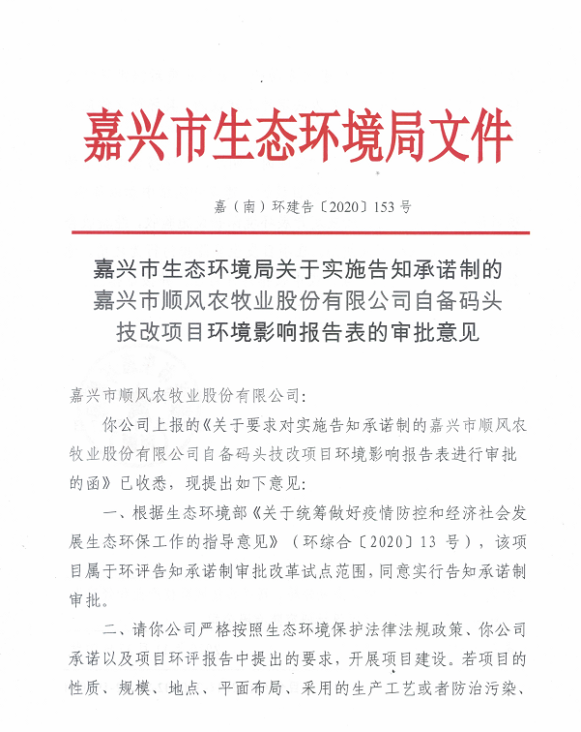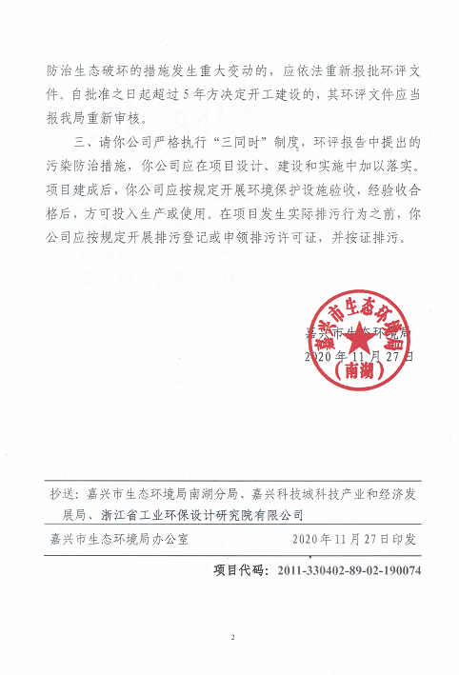

附件2
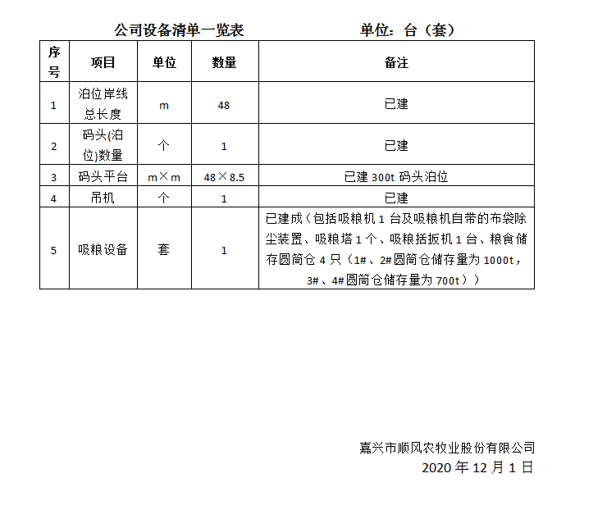

附件3
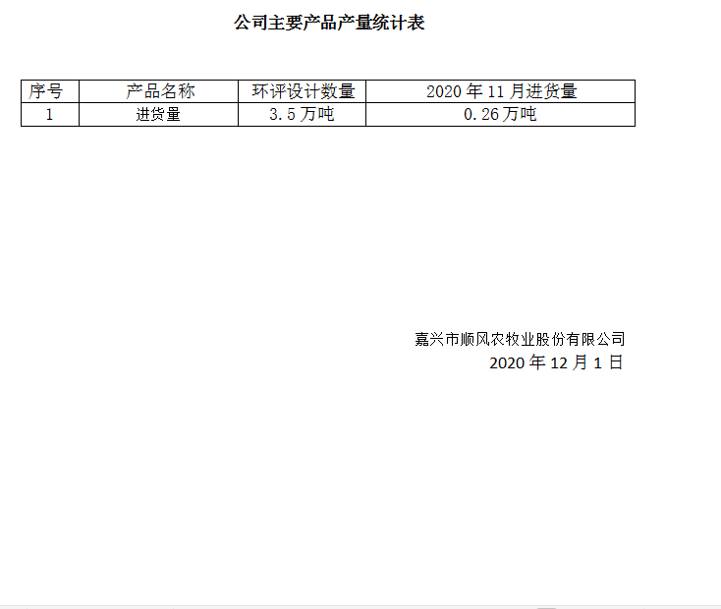

附件4
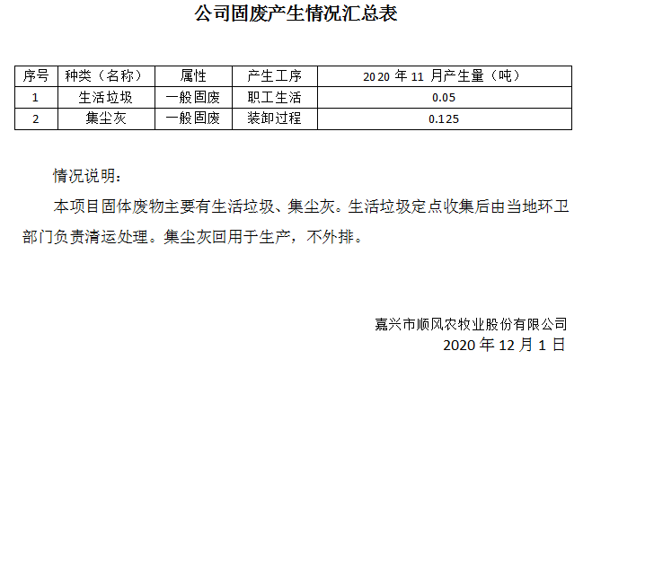

附件5

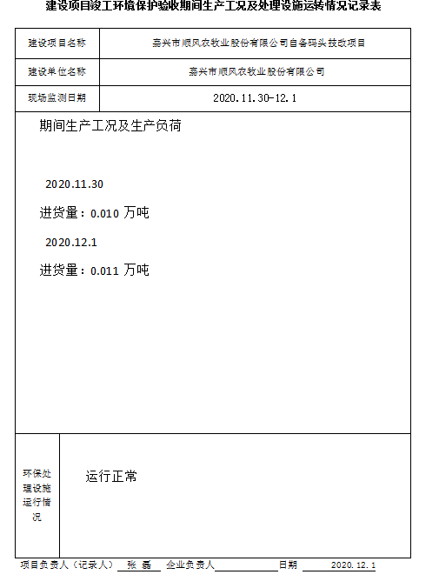

附件6
